Université Mohamed Boudiaf de M'Sila
Faculté des Mathématiques et de l'Informatique
Département d'Informatique
Master 1 IA – Logiques de Description et Ontologies

Mini Projet
Ontologie Famille
Implémentation d'une ontologie familiale avec Protégé (OWL / SWRL / SPARQL)

Réalisé par :
Benkhelil Mohammed Elamin
Attoui Radhwane
Barkat Younes
Encadré par :
Dr. Seddik BOUGHERARA

Année universitaire 2025 / 2026

1. Introduction
Ce mini projet a pour objectif l'implémentation d'une ontologie décrivant les relations familiales à l'aide de l'outil Protégé et du langage OWL (Web Ontology Language). L'ontologie modélise une famille composée de 13 individus, avec des relations telles que parenté, mariage, fratrie, et des classifications par métier et âge.

Outil utilisé : Protégé 4.3.0 avec le raisonneur Pellet
Langage : OWL 2 (Manchester Syntax) + SWRL + SPARQL
IRI de l'ontologie : http://www.semanticweb.org/ontologies/famille

Les propriétés assertées manuellement sont uniquement enfantDe et estMarieAvec. Toutes les autres relations (parentDe, frereSoeurDe, grandParentDe, oncleDe, tanteDe) sont inférées automatiquement par le raisonneur grâce aux chaînes de propriétés et aux règles SWRL.

2. Hiérarchie des Classes
La hiérarchie des classes de l'ontologie Famille est organisée autour de la classe racine Personne. La figure ci-dessous montre la structure complète telle qu'affichée par Protégé après inférence.

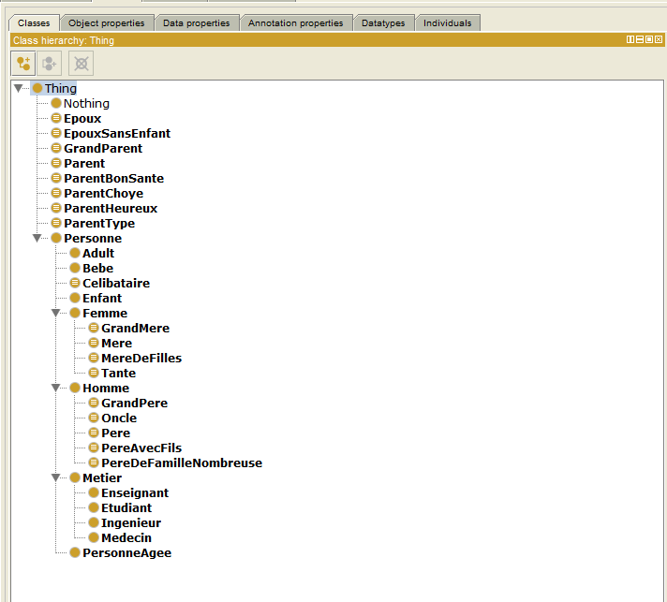

2.1 Classes Primitives (SubClassOf)
Ces classes sont définies uniquement par subsomption — elles ne possèdent pas de condition suffisante pour l'inférence automatique.

Classe | Description
Personne | Classe racine — tout individu de l'ontologie
Homme | Sous-classe de Personne (disjointe de Femme)
Femme | Sous-classe de Personne (disjointe de Homme)
Metier | Sous-classe de Personne — regroupe les professions
Etudiant | Sous-classe de Metier
Medecin | Sous-classe de Metier
Enseignant | Sous-classe de Metier
Ingenieur | Sous-classe de Metier
PersonneAgee | Inférée par SWRL : age > 60
Adult | Inférée par SWRL : 18 ≤ age ≤ 60
Enfant | Inférée par SWRL : 3 ≤ age < 18
Bebe | Inférée par SWRL : age < 3

2.2 Classes Définies (EquivalentTo) — Restrictions OWL
Ces classes sont définies par des conditions nécessaires et suffisantes. Le raisonneur peut automatiquement classifier les individus qui satisfont ces conditions.

Classe | Définition (Equivalent To)
Epoux | estMarieAvec some Personne
EpouxSansEnfant | (estMarieAvec some Personne) and (parentDe max 0 Thing)
Celibataire | Personne and (estMarieAvec max 0 Thing)
Parent | parentDe some Personne
Pere | Homme and (parentDe some Personne)
Mere | Femme and (parentDe some Personne)
GrandParent | grandParentDe some Personne
GrandPere | Homme and (grandParentDe some Personne)
GrandMere | Femme and (grandParentDe some Personne)
PereAvecFils | Homme and (parentDe some Homme)
MereDeFilles | Femme and (parentDe some Personne) and (parentDe only Femme)
PereDeFamilleNombreuse | Homme and (parentDe min 3 Thing)
ParentBonSante | (parentDe some Personne) and (parentDe some Medecin)
ParentHeureux | (parentDe some Personne) and (parentDe only Medecin)
ParentType | (parentDe some Personne) and (parentDe only Etudiant)
ParentChoye | (parentDe some Personne) and (parentDe only Parent)
Oncle | Homme and (oncleDe some Personne)
Tante | Femme and (tanteDe some Personne)

3. Propriétés
3.1 Propriétés d'Objet
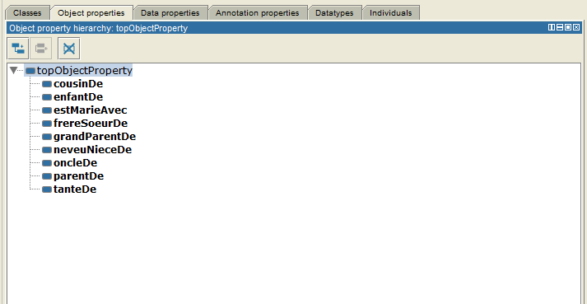

Propriété | Domaine → Portée | Type | Caractéristique
enfantDe | Personne → Personne | Assertée manuellement | Inverse de parentDe
parentDe | Personne → Personne | Inférée (inverse) | Inverse de enfantDe
estMarieAvec | Personne → Personne | Assertée manuellement | Symétrique
frereSoeurDe | Personne → Personne | Inférée par SWRL | Symétrique
grandParentDe | Personne → Personne | Inférée (chaîne) | parentDe o parentDe
oncleDe | Homme → Personne | Inférée (chaîne) | frereSoeurDe o parentDe
tanteDe | Femme → Personne | Inférée (chaîne) | frereSoeurDe o parentDe
neveuNieceDe | Personne → Personne | Inférée (inverse) | Inverse de oncleDe/tanteDe
cousinDe | Personne → Personne | Inférée par chaîne | Symétrique
3.2 Propriétés de Données
La figure suivante montre les propriétés de données utilisées.

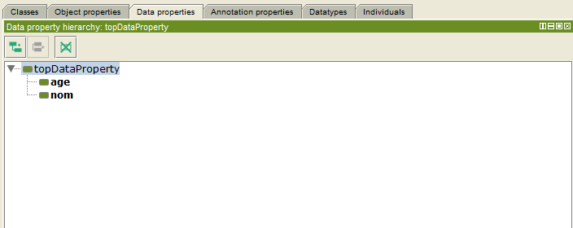

Propriété | Domaine | Type | Description
age | Personne | xsd:int | Utilisée par les règles SWRL pour classer PersonneAgee, Adult, Enfant, Bebe
nom | Personne | xsd:string | Nom de la personne
4. Individus
L'ontologie contient 13 individus représentant les membres de la famille. Les propriétés assertées sont uniquement enfantDe et estMarieAvec. Toutes les autres relations et classifications sont inférées
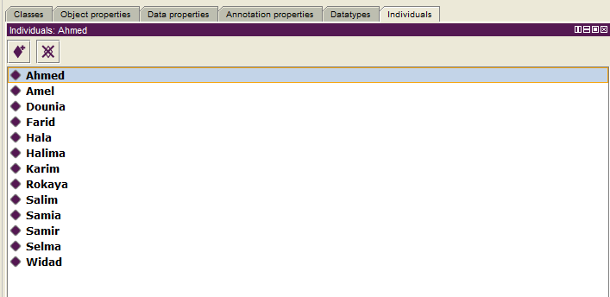

Individu | Type / Âge | Relations assertées | Classes inférées
Ahmed | Homme, 80 ans | Epoux (Rokaya), parentDe Karim/Samir/Amel | GrandPere, Pere, PereAvecFils, PereDeFamilleNombreuse, ParentBonSante, PersonneAgee
Rokaya | Femme, 72 ans | Epoux (Ahmed), parentDe Karim/Samir | GrandMere, Mere, ParentChoye, PersonneAgee
Karim | Homme, 50 ans | Epoux (Dounia), enfantDe Ahmed/Rokaya, parentDe Farid/Salim | Pere, PereAvecFils, Oncle, ParentBonSante, Adult
Samir | Homme, 55 ans | Epoux (Hala), enfantDe Ahmed/Rokaya, parentDe Samia | Pere, GrandPere, Oncle, ParentBonSante, Adult
Amel | Femme, 40 ans, Medecin | enfantDe Ahmed, estMarieAvec only Nothing | Celibataire, Tante, Adult
Dounia | Femme, 48 ans | Epoux (Karim), parentDe Farid/Salim | Mere, ParentBonSante, Adult
Hala | Femme, 47 ans | Epoux (Samir), parentDe Samia | Mere, GrandMere, ParentBonSante, Adult
Samia | Femme, 30 ans, Medecin | Epoux (—), enfantDe Samir/Hala, parentDe Selma/Widad | Mere, MereDeFilles, Adult
Farid | Homme, 30 ans, Medecin | Epoux (Halima), enfantDe Karim/Dounia | EpouxSansEnfant, Adult
Halima | Femme, 25 ans | Epoux (Farid), parentDe only Nothing | EpouxSansEnfant, Adult
Salim | Homme, 25 ans, Etudiant | enfantDe Karim/Dounia, estMarieAvec only Nothing | Celibataire, Adult
Selma | Femme, 6 ans, Etudiant | enfantDe Samia, estMarieAvec only Nothing | Celibataire, Enfant
Widad | Femme, 8 ans, Etudiant | enfantDe Samia, estMarieAvec only Nothing | Celibataire, Enfant

4.1 Exemples d'Individus Inférés
Les captures suivantes montrent les types et relations inférés pour des individus clés après exécution du raisonneur (pellet).
Ahmed — Epoux, GrandPere, ParentBonSante, ParentAvecFils, PereDeFamilleNombreuse, PersonneAgee
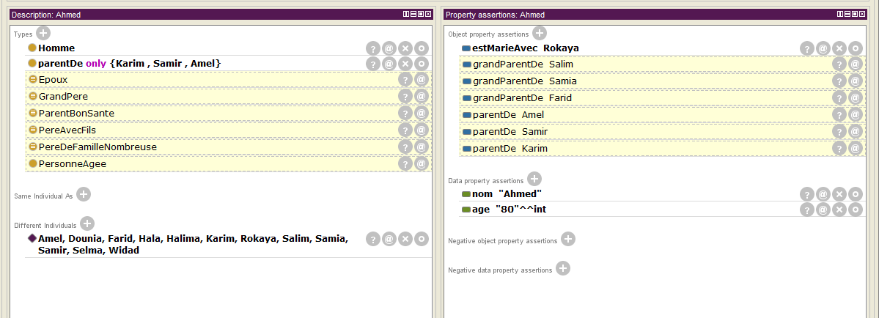

Rokaya — Epoux, GrandMere, Mere, ParentChoye, PersonneAgee
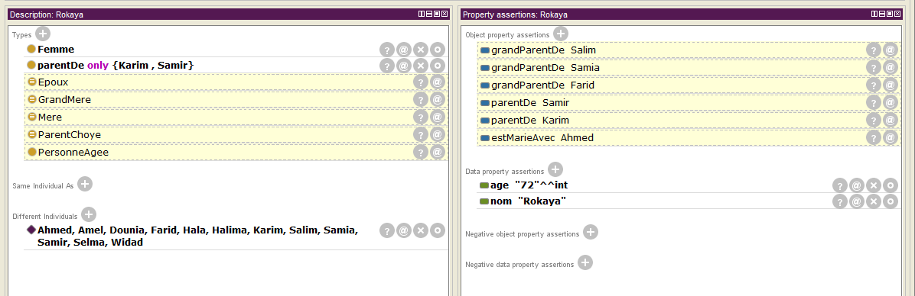

Samia — Adult, MereDeFilles, ParentType
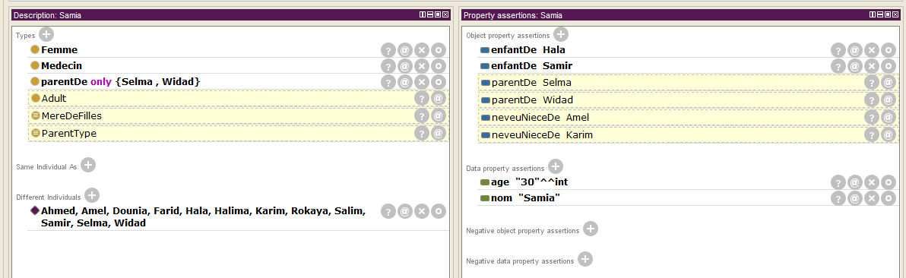

Farid — Adult, EpouxSansEnfant, Medecin
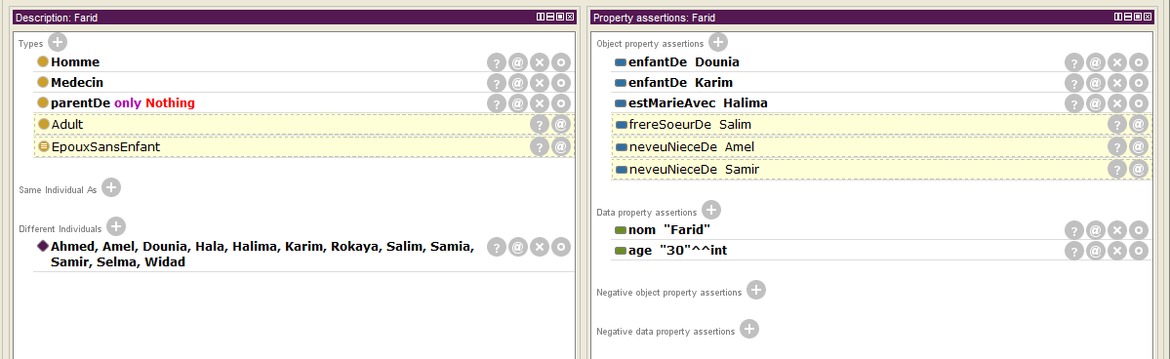

Amel — Adult, Celibataire, Tante, Medecin
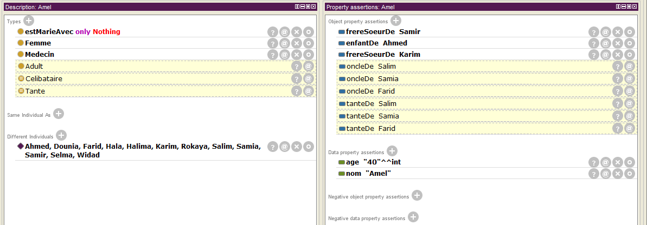

Selma — Celibataire, Enfant, Etudiant
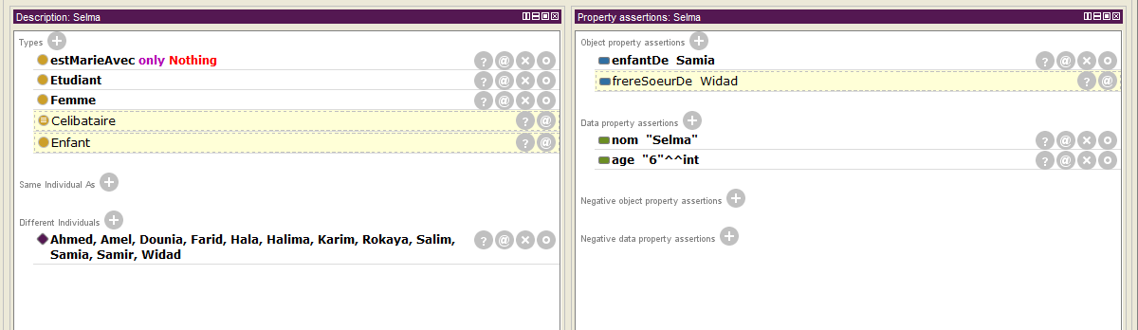

Widad — Celibataire, Enfant, Etudiant
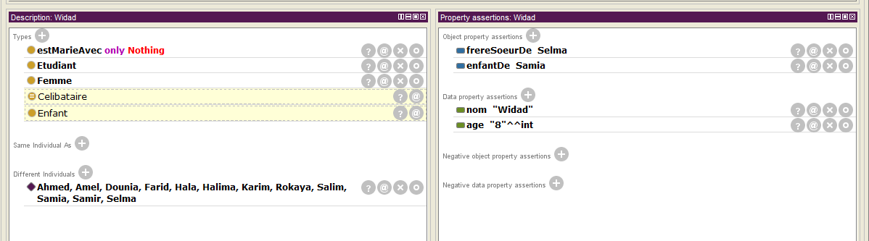
Salim — Adult, Celibataire, Etudiant
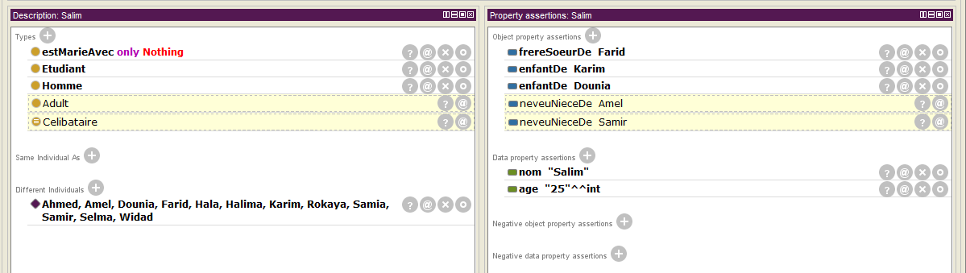

5. Règles SWRL
Les règles SWRL (Semantic Web Rule Language) permettent d'inférer des relations et classifications qui ne peuvent pas être exprimées en OWL seul, notamment la relation frereSoeurDe et les classes basées sur l'âge.

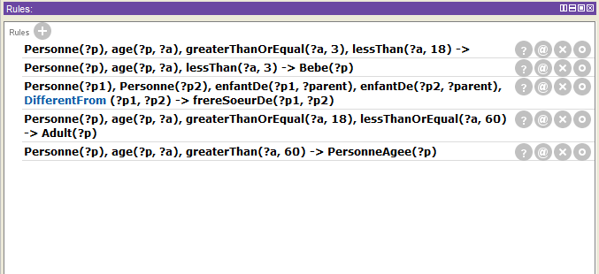

5.1 Inférence de frereSoeurDe
Deux personnes sont frères/soeurs si elles ont un parent commun et sont différentes l'une de l'autre.

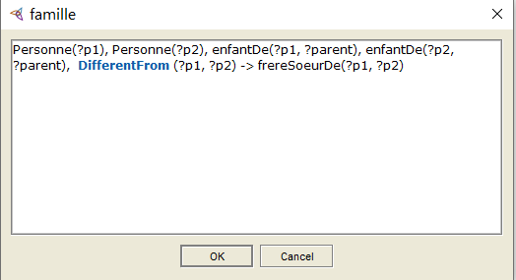

5.2 Classification par Âge
PersonneAgee (age > 60)
Personne(?p), age(?p, ?a), swrlb:greaterThan(?a, 60) -> PersonneAgee(?p)

Adult (18 ≤ age ≤ 60)
Personne(?p), age(?p, ?a), swrlb:greaterThanOrEqual(?a, 18), swrlb:lessThanOrEqual(?a, 60) -> Adult(?p)

Enfant (3 ≤ age < 18)
Personne(?p), age(?p, ?a), swrlb:greaterThanOrEqual(?a, 3), swrlb:lessThan(?a, 18) -> Enfant(?p)

Bebe (age < 3)
Personne(?p), age(?p, ?a), swrlb:lessThan(?a, 3) -> Bebe(?p)
6. Requêtes SPARQL
Les requêtes SPARQL suivantes permettent d'interroger l'ontologie. Elles utilisent uniquement la propriété enfantDe (assertée) pour éviter les problèmes d'inférence dans le moteur SPARQL de Protégé.

Q1 — Noms des neveux de Ahmed
PREFIX fam: <http://www.semanticweb.org/ontologies/famille#>
SELECT DISTINCT ?nom WHERE {
?enfantAhmed fam:enfantDe fam:Ahmed .
?frere fam:enfantDe fam:Ahmed .
FILTER(?frere != ?enfantAhmed)
?neveu fam:enfantDe ?frere .
?neveu fam:nom ?nom . }

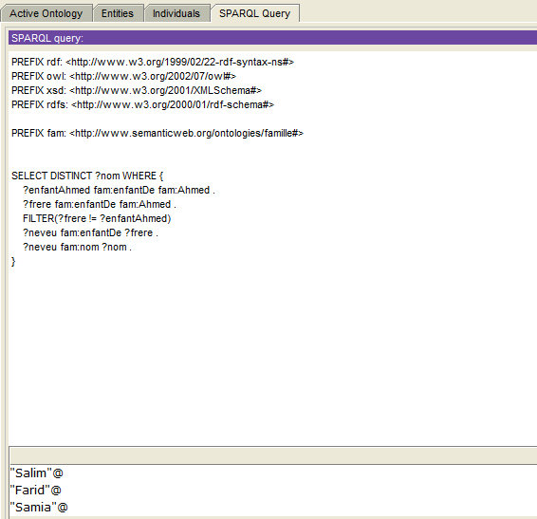

Q2 — Noms des frères
PREFIX fam: <http://www.semanticweb.org/ontologies/famille#>
SELECT DISTINCT ?nom1 ?nom2 WHERE {
?x fam:enfantDe ?parent . ?y fam:enfantDe ?parent .
?x a fam:Homme . ?y a fam:Homme .
FILTER(?x != ?y)
?x fam:nom ?nom1 . ?y fam:nom ?nom2 . }

Q3 — Pères ayant au moins deux enfants
PREFIX fam: <http://www.semanticweb.org/ontologies/famille#>
SELECT DISTINCT ?nom WHERE {
?pere a fam:Homme .
?e1 fam:enfantDe ?pere . ?e2 fam:enfantDe ?pere .
FILTER(?e1 != ?e2)
?pere fam:nom ?nom . }

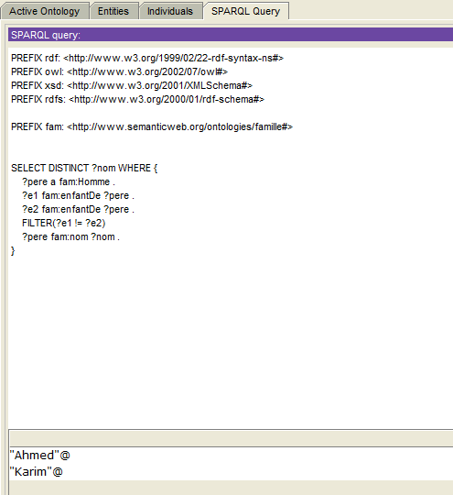

Q4 — Mères ayant au moins deux filles
PREFIX fam: <http://www.semanticweb.org/ontologies/famille#>
SELECT DISTINCT ?nom WHERE {
?mere a fam:Femme .
?f1 fam:enfantDe ?mere . ?f2 fam:enfantDe ?mere .
?f1 a fam:Femme . ?f2 a fam:Femme .
FILTER(?f1 != ?f2)
?mere fam:nom ?nom . }

Q5 — Oncles de Selma
PREFIX fam: <http://www.semanticweb.org/ontologies/famille#>
SELECT DISTINCT ?nom WHERE {
?parentSelma fam:enfantDe ?grandParent .
?oncle fam:enfantDe ?grandParent .
?oncle a fam:Homme . FILTER(?oncle != ?parentSelma)
fam:Selma fam:enfantDe ?parentSelma .
?oncle fam:nom ?nom . }

Q6 — Cousins et cousines de Samia
PREFIX fam: <http://www.semanticweb.org/ontologies/famille#>
SELECT DISTINCT ?nom WHERE {
fam:Samia fam:enfantDe ?parentSamia .
?oncleOuTante fam:enfantDe ?grandParent .
?parentSamia fam:enfantDe ?grandParent .
FILTER(?oncleOuTante != ?parentSamia)
?cousin fam:enfantDe ?oncleOuTante .
FILTER(?cousin != fam:Samia)
?cousin fam:nom ?nom . }

Q7 — Noms des étudiants
PREFIX fam: <http://www.semanticweb.org/ontologies/famille#>
SELECT DISTINCT ?nom WHERE {
?etudiant a fam:Etudiant .
?etudiant fam:nom ?nom . }

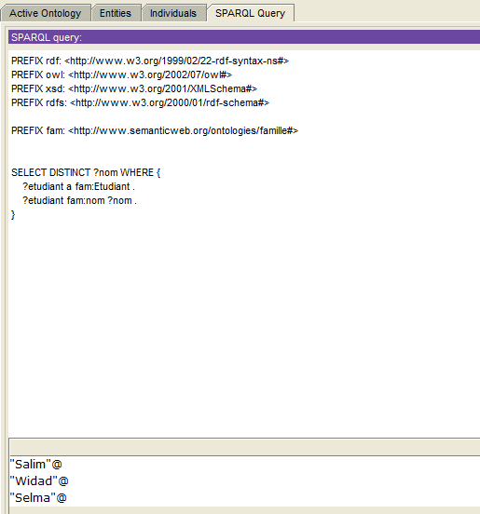

7. Conclusion
Ce mini projet nous a permis de mettre en pratique les concepts fondamentaux des Logiques de Description et des Ontologies à travers l'implémentation d'une ontologie familiale complète avec Protégé.

Nous avons appris à définir des classes avec des restrictions OWL (someValuesFrom, allValuesFrom, maxCardinality, minCardinality), à utiliser les chaînes de propriétés pour inférer des relations complexes comme grandParentDe, oncleDe et tanteDe, et à écrire des règles SWRL pour classifier les individus selon leur âge ou leur fratrie.

L'utilisation du raisonneur a démontré la puissance de l'inférence automatique : à partir de seulement deux propriétés assertées (enfantDe et estMarieAvec), le raisonneur a pu automatiquement classifier chaque individu dans les classes appropriées (GrandPere, MereDeFilles, Celibataire, EpouxSansEnfant, etc.).

Les requêtes SPARQL ont finalement permis d'interroger l'ontologie et d'extraire des informations familiales complexes de manière déclarative.

